东南大学**学院拟报废设备鉴定意见

***学院提交的报废单，单据号：B2022000501、B2022000616、B2022000632、B2023000018、B2023000079、B2023000083，共计**台待报废设备，总金额**元。详细报废原因如下：
1.办公设备：计算机整机配置过低，无法兼容现有办公软件及系统，运行卡顿严重，极大地影响办公效率；长期处于潮湿环境，导致CPU、主板等核心元器件腐蚀受损，整机功能丧失；内存、电源模块老化故障，供电不稳、开机报错，多次维修后仍无法正常启动。打印机进纸机构磨损，卡纸问题频繁，多次维修后效果仍不佳，维修成本远超设备价值。
其中2019年及以后购置的办公设备有：20190000**打印机、2019000***计算机，设备照片及报废原因如下：
照片 | 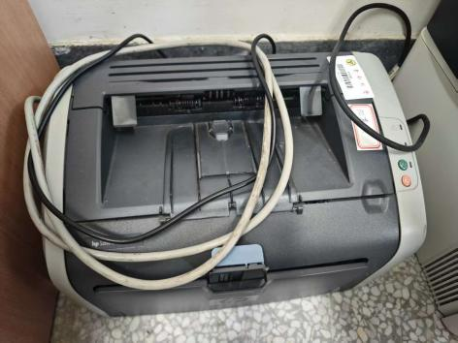 | 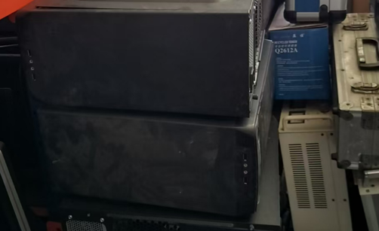
设备 | 20190000**打印机 | 2019000***计算机
报废原因 | 进纸轮故障，卡纸严重，经多次维修仍故障频出 | 模拟计算时主板被烧坏，该型号已停产，更换主板费用接近原设备价值
2.空调：压缩机故障，维修成本过高，制冷制热效果极差，能耗过高，无法满足正常使用需求，无修复价值。
3.实验设备：气轨、霍尔效应、电脑控时器等，设备线路老化，性能落后，已无满足当前的实验教学需求，且有安全隐患，无修复价值；温湿度记录仪、高精度风速仪、激光测距仪、数据采集仪等设备经长期使用后，内部元件老化，或无法开机使用或测量精度不足，设备型号已停产多年且厂家不再提供维保;切断机、雕磨机、钻床、电热风枪、电钻等设备经长期使用后，零配件老化，故障率较高，且生产厂商已不再提供技术支持和配件更换服务，无法安全开展有效的科学实验;
- 软件类：数字化设计软件系统、英文课程网站、AIMMS计算软件等软件年代久远，版本已无法在现有计算机系统上运行，功能已不满足教学科研需求。

鉴定小组意见：

鉴定小组成员签字：

****学院
20**年*月*日

